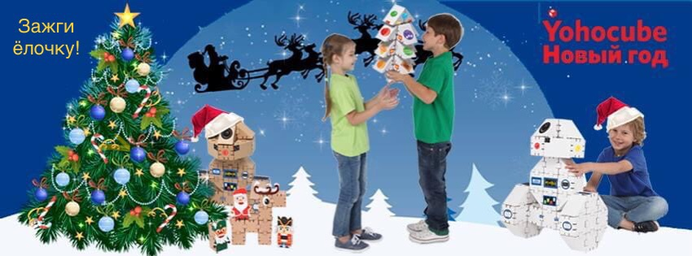
Дорогие воспитатели и родители!
В последний день января состоится финал Йохо-фестиваля новогодних игрушек 2022.
Йохо-фестиваль принял 99 заявок от воспитателей детских садов и семей из Тольятти, Екатеринбурга, Томской и Иркутской областей, Саянска, Владивостока, Оренбурга, Калининграда, Смоленска, Краснодарского края, Ростова-на-Дону, Ярославской области, Зеленограда, Санкт-Петербурга и Москвы!
В прямом эфире жюри огласит призёров фестиваля по всем номинациям, а мы совместно с партнерами фестиваля поздравим всех участников и гостей праздничным спектаклем от театра "Оляндия".
Ждём вас и ваших воспитанников 31 января в понедельник в 13-00 по Москве в прямом эфире трансляции на youtube-канале - https://youtu.be/9XvUVVk3D-w
Будет запись эфира.
Номинации Фестиваля

«Йохо-Ёлочная игрушка»
«Йохо-Ёлка»
«Йохо-Символ года»
«Йохо-маскарадный костюм»
«Йохо-STEAM модель»

Призы Фестиваля
Все участники Фестиваля получают электронные сертификаты участников Фестиваля и промокод на скидку в 10% при заказе любого набора «Йохокуб».
Победители Фестиваля в каждой номинации награждаются электронными дипломами победителей Фестиваля за 1, 2, 3 место и призами от организаторов и партнеров:
1 место
- Набор «Йохокуб» «Вечный календарь»
- Сертификат на создание персонифицированного лицами участников 3Д мультика от компании «В мультике»
- Приз ПО АртИгрушка: ПО для создания анимационных фильмов при использовании покадровой съемки
2 место
- Набор «Йохокуб» «Кошечка»
- Сертификат на создание персонифицированного лицами участников 3Д мультика от компании «В мультике»
- Сертификаты на скидку 20% для приобретения учебного анимационного оборудования бренда Сиреневая Мультстудия Kids Animation Desk (мультстудия. рф)
3 место
- Набор «Йохокуб» «Ангелочки»
- Сертификат на создание персонифицированного лицами участников 3Д мультика от компании «В мультике»
- Сертификаты на скидку 10% для приобретения учебного анимационного оборудования бренда Сиреневая Мультстудия Kids Animation Desk (мультстудия. рф)
Спец.призы: Сертификат на 20% скидку при заказе любого набора «Йохокуб»
Медали призёров созданы на 3Д принтере компании «АСЛаб»
Сувенирная продукция предоставлена ГАОУ ВО «МГПУ»
Спонсоры и партнеры Фестиваля
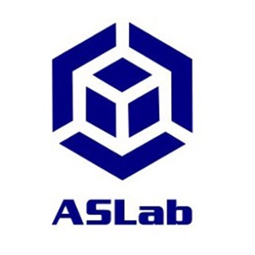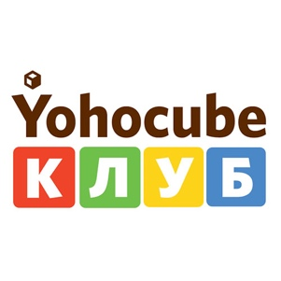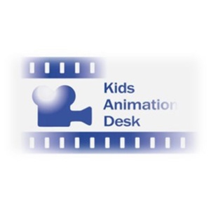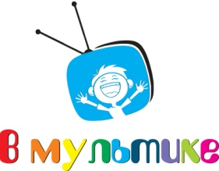

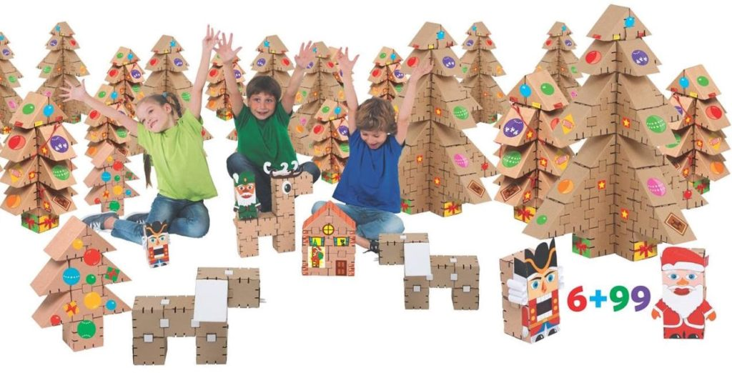
Официальный сайт фестиваля https://fest.yohocube.ru/
Организатор Фестиваля
ООО «ЙОХО», изобретатель конструктора и STEAM образовательной технологии «Йохокуб»
Соорганизатор Фестиваля
Государственное автономное образовательное учреждение высшего образования города Москвы «Московский городской педагогический университет»
Региональные представители Фестиваля:
Екатеринбург, Свердловская область
Муниципальное бюджетное учреждение
Информационно — Методический Центр «Екатеринбургский Дом Учителя“
Тольятти, Поволжский регион
Автономная некоммерческая организация дошкольного образования
«Планета детства «Лада»

